2015学年
浙江省余姚中学 高三历史期中试卷
第一学期

本试卷分第Ⅰ卷（选择题）和第Ⅱ卷（非选择题）两部分，满分100分。考试用时90分钟。
第Ⅰ卷（选择题，共45分）
一．单项选择题（每题1.5分，大题共30题，共45分）
1．据记载，族刑（指以整个宗族为单位进行惩罚的刑法）在春秋时期被广泛运用，但到战国时期“灭族”、“逐族”的族刑记载大为减少，多以父母、妻子、同产（即同父的兄弟姊妹）在内的“三族”之刑所取代。此变化说明
A．分封制度走向崩溃 B．仁政思想得到贯彻
C．郡县制度得到加强 D．宗法观念逐渐淡化
2．有学者认为，从三公九卿制到三省六部制的演变，是政治文明的一大进步。从制度变革层面看这里的“进步”是指
A．地方机构行政效率提高 B．决策程序趋于规范化
C．社会阶层的流动性增强 D．分权制衡限制了皇权
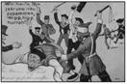
3．右图是1900年西方国家出版的一幅“八位强人正在合理痛打一位弱者”的宣传画。据你所学历史知识推测他们痛打的结果是
A．“弱者”最终灭亡
B．“弱者”成为“木偶”
C．“弱者”迅速恢复，并发展壮大
D．“弱者”被肢解瓜分完毕
4．南京临时政府在1912年3月颁布了《公司条例》、《证券交易所法》、《商人通例》等法规，涉及生产、交换、分配、消费和政府管理等领域。在全国工商会议上，工商界代表对公司注册章程、商标法、商会法等提出了许多建议和要求，工商部在制订相关法规时，均有所采纳，并在参考西方有关法规的基础上，较多地注意了本国状况。这反映了当时
A．北洋军阀加强了对民族工商业的控制
B．《临时约法》鼓励发展资本主义工商业
C．社会转型过程中近代法治制度的逐步建立
D．民族工商业占据中国杜会经济的主导地位
5．1948年底，著名的建筑学大师梁思成先生曾写信给中共中央，提出要尽可能地保护中华民族珍贵的历史文化遗产，如故宫、颐和园、雍和宫等。据所学知识判断，这与当时正在进
行的哪一战役有直接关系
A．辽沈战役 B．平津战役 C．淮海战役 D．渡江战役
6．1950年，英国政府认为，承认新中国虽不是保护英国在华利益的“灵丹妙药”，但至少可以提供一定程度的保护。而且，“如果不与这个政府建立关系，我们就不能对它将来的发展施加影响”。当时英国的对华认识
A．反映出中英双方的战争危机消失
B．反映出新中国不承认旧的中英关系
C．没有预料到新中国会倒向苏联一边
D．与美国的对华政策高度一致
- 从专制到民主，从人治到法治，是民主政治发展的必然趋势。近代以来，先进的中国人为之做出了不懈的努力和探索。对以下三部法律的表述错误的一项

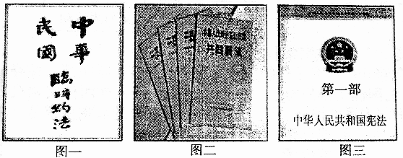
共同纲领
图1
图2
图3

A．图一由中华民国临时参议院在1912年制定施行
B．图二在新中国成立初期起到了临时宪法的作用
C．图三的颁布为社会主义民主与法制建设奠定了基础
D．三部法律的实践都保障了人民的民主、自由权利
8．近年来，一些历史学家在讨论雅典政治文明时出现了截然相反的观点：有些学者否认雅典存在民主政治，理由是雅典社会的政治权利只属于公民集团，而这些人只占居民的少数，妇女、外邦定居者、奴隶都对政治事务没有发言权。但是也有学者认为，应该把民主国家定义为全体公民都有参与国家事务管理的权利，因此，雅典毫无疑问是最民主的国家。这两种观点都
A．忽视了雅典民主的时代性 B．有助于还原雅典民主政治的历史真相
C．历史真相不明，难于评价 D．掩盖了雅典民主政治的阶级实质
9．乔治三世（英国君主，1760年一1820年在位）统治时期，内阁名存实亡，政党被视为大逆不道，权力平衡的重心，在沃波尔内阁时，是由上院滑向下院，现在却是从议会滑向君主。材料反映了英国当时
A．君主立宪制开始建立 B．政党政治发展完善
C．资本主义发展尚不充分 D．君主专制权力得以复辟
10．法国右翼学者让·塞维利亚在《历史真相》一书中认为，公社时期的巴黎处于一种恐怖的气氛下，造反者们的权力是依靠恐怖来维持的。他的观点
A．肯定了巴黎公社的革命精神 B．分析了当时巴黎客观形势
C．提供了审视历史的正确角度 D．反映了对工人运动的偏见
11．“使西方重拾对民主和资本主义的信奉，加速了业已存在的欧洲统一运动，使美国成为世界上唯一的超级军事大国。”这段话评述应指
A．反法西斯战争的胜利 B．冷战局面的结束
C．欧盟的诞生 D．世贸组织的成立
12．诗人杜荀鹤在《送蜀客游维扬》中写道：“见说西川景物繁，维扬景物胜西川”。唐人卢求在《益州记序》中也写道：“大凡今之报名镇，为天下第一者，曰扬、益。以扬为首，盖声势也。”引文反映了
A．长安、洛阳是汉朝最繁华的大都会 B．扬州、重庆是唐朝最繁华的大都会
C．临安、开封是南宋最繁华的大都会 D．扬州、成都是唐朝最繁华的大都会
13．明朝冯梦龙在《三言两拍》里有很多关于社会现象的描写。其中有这么一段话：杨八志（陕西商人）与李氏商议道：“我年近三旬，读书不就，家事日渐消乏。祖上原在闽、广为商，我欲凑些资本，买办货物，往漳州商贩，图几分利息，以为赡家之资，不知娘子意下如何？”该材料反映了
A．资本主义萌芽出现并缓慢发展 B．科举制度阻碍商业的发展
C．重农抑商的社会风气深入人心 D．商业活动改变着人们观念
14．《古代人与夏天的斗争》：“自公元前1766年至公元2014年的3780年间，中原地区每3年5个月就有一次较大水灾，每3年4个月就有一次严重旱灾。”这些自然气候现象对中国古代农业发展的影响不包括
A．重视水利工程的修建 B． 水排成为汉代抗旱利器
C．灌溉工具创新不断 D．重视农耕经验、技术的总结
1927—1937年的官营工矿业资本、民营资本
15．右图所示材料主要用于研究
A．晚清时期洋务派民用企业的发展
B．民国初年民族资本主义进一步发展
C．国民党统治前期民族资本的较快发展
D．抗战时期官僚资本的空前膨胀

16．下列漫画表现了中国社会经济生活发生的巨大变化。这种变化反映了
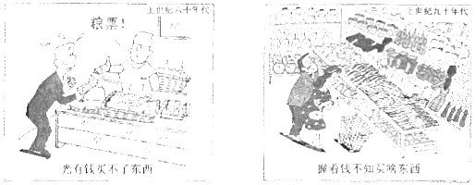
A．社会主义改造的完成 B．“大跃进”运动的开展
C．“文化大革命”的结束 D．改革开放的成效
17．1953年毛泽东点明总路线的要旨在于“解决所有制的问题”。在当时解决所有制问题是为了
A．尽快恢复国民经济 B．配合国家实现工业化
C．多快好省地建设社会主义 D．完善社会主义计划经济体制
18．阅读并分析下图，其中导致英国麦价快速上涨的主要原因是
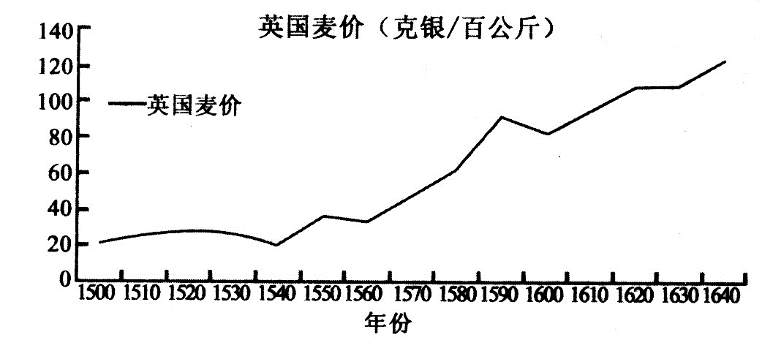
A．新航路开辟所带来的“价格革命” B．国际市场对英国小麦的过度依赖
C．英国在殖民争夺中取得初步胜利 D．英国在与荷兰的贸易竞争中获利
19．1980年，里根在竞选中问：“我想，在你们决定投票选谁时，不妨自问一下，你今天的生活是否比4年前更好？”回答显然是否定的，而这回答意味着过去40年的政策是错误的。关于过去40年来“错误”政策，以下说法不正确的是：
A．这一政策被称为“凯恩斯经济学”
B．要求由“看不见的手”来自动调节经济
C．最大特点是加强国家对经济的全面干预
D．最初理论和实践者分别是凯恩斯和罗斯福
20．张建华教授所著《红色风暴之谜》载：1927年苏联政府在经济管理方面加大了行政干预和国家计划的力度。工业方面越来越广泛地控制新建企业的审批权，某些商品的出厂价格也由国家控制。农业方面实行农产品合同预购制，1928年两次用行政命令强制收购农村余粮。这表明当时苏联政府
A．继续实行“战时共产主义政策” B．逐步取消了新经济政策的一些做法
C．加大力度推进工业化与农业集体化 D．建立起社会主义计划经济体制
21．阅读并分析下表，相关结论正确的是
 | 1951—1960 | 1961—1965 | 1966—1970 | 1971—1975 | 1976—1980 | 1981—1985
苏联官方统计 | 10.1 | 6.5 | 7.8 | 5.7 | 4.4 | 3.5
美国中央情报局的估计 | 5.6 | 1.9 | 5.1 | 3.0 | 2.3 | 0.6
麦迪森的估计 | 5.2 | 4.8 | 4.8 | 2.9 | 1.8 | 1.7
苏联学者的估计 | 7.2 | 4.4 | 4.1 | 3.2 | 1.0 | 0.6

A．苏联的官方统计数据无参考价值 B．六十年代的苏联经济增长速度最快
C．七八十年代苏联经济进入衰退期 D．勃涅日列夫改革取得了显著的成效
22．1992年，《世界科学家对人类的警告》文件声称：“人类和自然界正处于冲突状态……也许会改变这个有生命的世界，使它不再能按照我们知道的方式来维持生命。”下列问题中属于人类和自然界冲突的有 ①恐怖活动 ②环境污染 ③能源危机 ④毒品泛滥
A．①② B．②③ C．③④ D．②③④
23．历史推论离不开对史实的正确解读。下表中史实与推论之间的逻辑关系正确的是
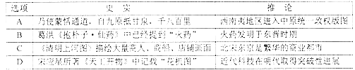
24．《中国文化概论》：“中国绘画相信有一个最佳视点，只是这视点不是‘焦点’,而是‘天眼’，即画家要站在一个宏伟的高度，俯察游观自己所表现的对象。因此，中国画家少去写生，而是‘收尽奇峰打草稿’，这样作画运思时，就处于一个以大观小，一切了然的境地。”据此可知，影响古代绘画创作的思想是
A．法家思想 B．道家思想 C．程朱理学 D．陆王心学
25．某杂志登载的文章，其中有“中国固有的伦理、法律、学术皆封建制度之遗，与西人相较，相去极远，如不改进，必不能存于今日世界。”又有“西俗以横厉无前为上德，中国以闲适恬淡为美风，实为中西民族强弱的大原因。”再有“若笃旧不变，而无世界知识，不知顺应世界潮流，绝难立足。”此文最有可能出现于
A．林则徐为代表的鸦片战争时期 B．李鸿章为代表的洋务运动时期
C．康有为为代表的戊戌变法时期 D．陈独秀为代表的新文化运动时期
26．以下各段文字均出自毛泽东的著作，按时序排列正确的是
①中国革命的社会性质，决定了中国革命必须分两步：第一步是民主主义革命，第二步是社会主义革命 ②人民专政的基础是工人阶级、农民阶级和城市小资产阶级的联盟，而主要是工人和农民的联合 ③一国之内，在周围白色政权的包围之间，产生一小块或若干小块的红色政权区域，在目前的世界上只有中国有这种事。 ④敌我问题也是一种是非问题……但是这是和人民内部问题性质不同的另一类是非问题
A．①②③④ B．④②①③ C．③①②④ D．③①④②
27．新中国成立以来，党和政府制定了一系列的方针政策来保证和促进教育事业的发展，下列方针政策按时间先后顺序排列正确的是
①新中国的文化教育是民族的、科学的、大众的文化教育 ②第一届全国人大一次会议通过的宪法正式将新中国教育为人民大众服务的性质确定下来 ③把使受教育者在德、智、体几方面都得到发展，成为有社会主义觉悟的有文化的劳动者作为教育方针 ④提出教育要面向现代化、面向世界、面向未来 ⑤实施科教兴国战略，坚持以教育为本
A．①②③④⑤ B．②①④③⑤ C．①②⑤③④ D．③②①④⑤
28．意大利史学家布鲁尼（1369—1444）认为：历史是人自己的历史，人性和人的心理是历史发展的原因所在，必须排除上帝决定人类历史的观点。这反映
A．宗教改革在意大利取得突破 B．神学丧失对历史研究的影响
C．史学领域出现人文主义思想 D．人类已经进入理性时代
29．有人认为英国维多利亚女王执政时期（1837年—1901年）是英国工业革命的顶点时期，也是大英帝国科技文化的全盛时期。下列属于这一时期英国取得的科技成就是
A．瓦特制成改良型蒸汽机 B．达尔文发表《物种起源》
C．西门子成功研制发电机 D．牛顿出版《自然哲学的数学原理》
30．18至19世纪，欧美作家写下了大批反映和描写“自然”的诗歌和其他文学作品。他们擅长运用比喻、拟人化等修辞手法宣传其主张，如“地球是人类的母亲”，“动物都是人的朋友”等等，“他们谋求一种隐喻以把好的纯朴的自然状态与(假设的)邪恶的人类行动和科学工业世界的败落及世界观相对比。”这些作品主要表达
A．对科学发展的期盼 B．对理性社会的追求
C．对自然风光的向往 D．对工业文明的担忧

第Ⅰ卷：非选择题 共55分
二、非选择题（本大题有3小题，31题17分、32题18分， 26题20分。共55分）
31．（17分）阅读下列材料，回答问题。
材料一 下列两幅是反映不同时期中国外交的图片资料。
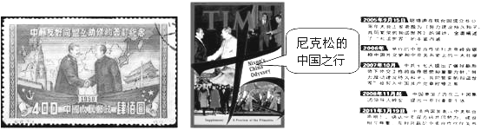
（中苏友好同盟互助条约签订纪念）
材料二 当我发表就职演说的时候，我提到一个需要谈判的时代，而不是对抗的时代，我们一直在进行谈判。我们在谈判中取得了一些进展，重要的事情上，我们在世界上许多地区正在进行谈判而不是正在对抗，在这些地区，对抗可能导致爆炸性的局面……现在，当我们环顾我们所处的世界时，我们发现美国已经不再处于十分突出的地位或者完全支配的地位了。
─1971年7月6日尼克松在堪萨斯城的讲话
材料三 美国政府2010年1月29日向国会通报了新的对台出售武器计划，包括“黑鹰”直升机、“爱国者—3”反导系统、“鱼鹰”级扫雷艇等总额近64亿美元的武器装备。中方1月30日、31日两天内密集作出强烈回应，采取四项强硬措施，要求美方停止对台军售。
——引自新浪网2010年2月1日《外媒：美对台军售中国反应“史无前例”》
材料四 尽管实际情况的发展不会像我们希望的那样迅速，但是中美关系的发展趋势是令人乐观的，多方面的成功是已经被事实证明了的。
——布鲁金斯学会中国问题专家贝特斯·基尔
（1）结合所学知识，简述材料一所示的新中国外交活动与世界格局演变之间的关系。（8分）

（2）依据材料二，概括尼克松时代美国对外政策的特征。试从国际局势的角度，分析导致这些特征的主要原因。（3分）

（3）据材料三，指出中国对美国采取强硬态度和立场的主要原因。（2分）

（4）据材料四，贝特斯·基尔的观点正确吗？（1分）请说明理由。（2分）概括指出影响中美关系发展的主要因素。（1分）

32．（18分）世界历史是一部各国、各民族由原始、孤立、分散的历史发展成为彼此交融联系的历史。阅读下列材料，回答问题：
材料一 为什么世界历史应从1500年开始？……回答是，1500年以前，人类基本上生活在彼此隔绝的地区中。各种族集团实际上以完全与世隔绝的方式散居各地。直到1500年前后，各种族集团之间才第一次有了直接的交往。从那时起，它们才终于联系在一起，无论是南非的布须曼人，有教养的中国官吏，还是原始的巴塔哥尼亚人。
——斯塔夫里阿诺斯《全球通史·1500年以后的世界》
材料二 大工业……首次开创了世界历史，因为它使每个文明国家以及这些国家中的每一个人的需要的满足都依赖于整个世界，因为它消灭了以往自然形成的各国的孤立状态。
——《马克思 恩格斯选集》第一卷
材料三 19世纪和20世纪初叶是一个由西方享有政治、经济和文化霸权的时代。但是，第二次世界大战和接着发生的殖民地革命很快就结束了这种霸权……我们渐渐不情愿地认识到，在今天这个世界上，传统的以西方为导向的历史观已不合时宜，且具有误导性。为了理解变化了的情况，我们需要一个新的全球视角。尽管伴有种种精神求索的阵痛，但世界却完成了自己从旧到新的转变。
——斯塔夫里阿诺斯《全球通史》第七版“致读者”
材料四
时间 | 事件
1989年 | 亚太经济合作组织成立
1993年 | 欧洲联盟成立
1994年 | 北美自由贸易区正式成立
1995年 | 世界贸易组织成立
2001年 | 中国加入世界贸易组织
（1）概括材料一、二中关于“世界历史”的开创（开始）的两种不同看法。（4分）

（2）根据材料三并结合所学知识，评析斯塔夫里阿诺斯史学观点的变化。（8分）

（3）依据材料四及所学知识，概述20世纪八十年代以来世界联系呈现出的新特点。（6分）

33．（20分）“群”在汉语中的基本含义是个体集合成众。阅读下列材料：
材料一 “群分”
荀子说“人之所以异于禽兽者，以其能群也”，“人何以能群？曰：分（指差异性）。分何以能行？曰义。故义以分则和，和则一，一则多力，多力则强。”
材料二 “群学”《群学肆言》是严复于1896年开始翻译的西方社会学名著之一。此后几年，“群学”
一词在进步思想界流行。梁启超曰：“善为群者，小而一地一事之法团，大而一国之议院，莫不行少数服从多数之律。”
材料三 “群众”
“群众”一词在1919年以前，使用很少。1925年，“群众”的使用次数达到最高峰，常用作“工农群众”、“劳动群众”等。1937年，中国共产党创办了《群众》周刊。
材料四 “群聊”
QQ群是腾讯公司推出的多人聊天交流的一个公众平台。QQ群的理念是群聚精彩，共享盛世。
请回答：
（1）材料一中，荀子以“义”而“群分”的主张属于哪派思想？他提出“群分”的实质目的是什么？（4分）

（2）据材料二，概述19世纪末“群学”流行的有利条件。（4分）“群学”流行对促进民族意识的觉醒有何意义？（4分）

（3）据材料三，1919—1925年，哪些历史事件促使“群众”一词日益流行？（2分）“群众”一词在二十世纪二、三十年代的广泛使用体现了怎样的时代特征？（2分）

（4）材料四中“群聊”时代到来的条件有哪些？（2分）你认为“群聊”的交往方式对社会人际关系的发展有何影响？（2分）
余姚中学2015学年第一学期高三历史期中试卷答案
一．选择题（每题1.5分，大题共30题，共45分）
1 | 2 | 3 | 4 | 5 | 6 | 7 | 8 | 9 | 10 | 11 | 12 | 13 | 14 | 15
D | B | B | C | B | B | D | A | C | D | B | D | D | B | C
16 | 17 | 18 | 19 | 20 | 21 | 22 | 23 | 24 | 25 | 26 | 27 | 28 | 29 | 30
D | B | A | B | B | C | B | C | D | D | C | A | C | B | D
二.材料题（31题17分，32题18分，33题20分，共55分。）
31、（17分）（1）外交活动：建国初期，签订《中苏友好互助同盟条约》。（2分）
关系：二战后，两大阵营对峙。以美国为首的西方势力对新中国实行孤立封锁政策，为了巩固新政权，只有依靠社会主义阵营的力量。（2分）
外交活动：1972年，美国总统尼克松访华。（2分）
关系：美苏争霸过程中，中美同时受到苏联威胁，美国调整对华政策。（2分）
(2)特征：以谈判为主要方式（处于守势）。（2分）原因：世界格局多极化趋势开始出现（欧共体的发展、日本的崛起、不结盟运动兴起等冲击两极格局）（1分）
（3）干涉中国内政，妨碍国家统一。（2分）
（4）正确（1分）；由于种种原因，中美双方还存在这样那样的隔阂、误解乃至摩擦，但双方可以保持冷静和理智，加强沟通，减少猜疑，求同存异，发展中美友好合作关系。（2分）
因素：国家利益、综合国力、社会制度、意识形态、地缘政治、历史传统等。（任意1点1分）
32．(18分)（1）观点一:新航路开辟了世界历史；（2分） 观点二:工业革命开创了世界历史。（2分）
（2）变化：由西方中心史观发展到全球史观。（2分）
原因：新科技革命的发展；欧洲丧失霸权的地位；美苏两极格局的形成；世界殖民体系的崩溃、第三世界国家的兴起。（任2点4分）
评价：斯塔夫里阿诺斯史学观点的变化符合世界历史的发展趋势，是进步的；（1分）多极化趋势的出现与加强，经济全球化的深入，也论证了全球史观的正确性。（1分）
（3）特点：全球化和区域集团化同时进行；规范化、法制化贸易体系建立；发展中国家积极融入世界；合作领域逐步由单一向多种领域扩展；国际贸易规模不断扩大；协商谈判成为解决争端的重要途径。（6分。每点2分，答出其中3点即得满分。）
33．（20分）（1）派别：儒家；（2分）
目的：维护社会等级秩序，实现社会和谐。（回答富国强兵、实现统一也可得分）（2分）
（2）条件：民族资本主义的发展；资产阶级力量的壮大；西方政治思想在中国不断传播；（4分，任答2点给4分）
意义：甲午战败，列强瓜分，民族危机严重；维新派宣传“群学”，传播了西方的民族民主思想，推动中国进入向西方学习政治制度；在一定程度上推动了爱国救亡的维新变法运动，促进了民族意识的觉醒。（4分）
（3）事件：1919年五四运动后，无产阶级登上历史舞台；1921年中共成立，以工农群众作为其阶级基础；1924年后国共进行第一次合作，开展国民大革命，群众运动高涨。（2分，任答2点给2分，其它答案言之有理、符合史实与时段也可给分）
时代特征：20世纪20至30年代，中共依靠工农群众开展新民主主义革命；社会群体的划分体现鲜明的阶级色彩。（答案须从革命性和阶级性两个方面来概括时代特征）（2分）
（4）条件：网络技术迅速发展；改革开放促进人们交往方式的开放与新潮；经济全球化背景。（2分，任答2点给2分）
影响：促使人际关系朝自由、平等、和谐的方向发展；网络力量在维护社会公平正义，传播正能量等方面发挥巨大作用。（2分，言之有理即可）

